SERVICE TECHNICAL SPECIFICATION

Unialfa

Engenharia de Software

**Serviço:**

**Integração entre sistemas distintos, para obtenção de notícias de várias fontes e fazer a publicação em um portal agregador e distribuidor de notícias**

Conteúdo

1. ADMINISTRAÇÃO DO DOCUMENTO 2

1.1 CONTROLE DE VERSÃO DO DOCUMENTO 2

1.2 REVISORES DO DOCUMENTO 2

1.3 APROVADORES DO DOCUMENTO 2

1.4 DETALHES DA INTERFACE 3

1.5 IDENTIFICAÇÃO 3

1.6 Escopo 3

1.7 Fora do escopo 4

1.8 Especificação Funcional 4

# ADMINISTRAÇÃO DO DOCUMENTO

## CONTROLE DE VERSÃO DO DOCUMENTO

|  |  |  |  |
| --- | --- | --- | --- |
| ***Version*** | ***Date*** | ***Name*** | ***Description*** |
| 1.0 | 20/06/2020 | Silvair L. Soares | Initial Draft |
|  | 20/06/2020 | Humberto Santana |  |
|  | 20/06/2020 | Adão Joscelin |  |
|  | 20/06/2020 | Rafael Borges |  |
|  | 20/06/2020 | Rafael Gonzaga |  |

## REVISORES DO DOCUMENTO

|  |  |  |  |
| --- | --- | --- | --- |
| ***Date*** | ***Name*** | ***Role*** | ***Signature*** |
|  |  |  |  |
|  |  |  |  |
|  |  |  |  |
|  |  |  |  |

## APROVADORES DO DOCUMENTO

|  |  |  |  |
| --- | --- | --- | --- |
| ***Date*** | ***Name*** | ***Role*** | ***Signature*** |
| 20/06/2020 | Silvair L. Soares |  |  |
| 20/06/2020 | Humberto Santana |  |  |
| 20/06/2020 | Adão Joscelin |  |  |
| 20/06/2020 | Rafael Borges |  |  |
| 20/06/2020 | Rafael Gonzaga |  |  |

## DETALHES DA INTERFACE

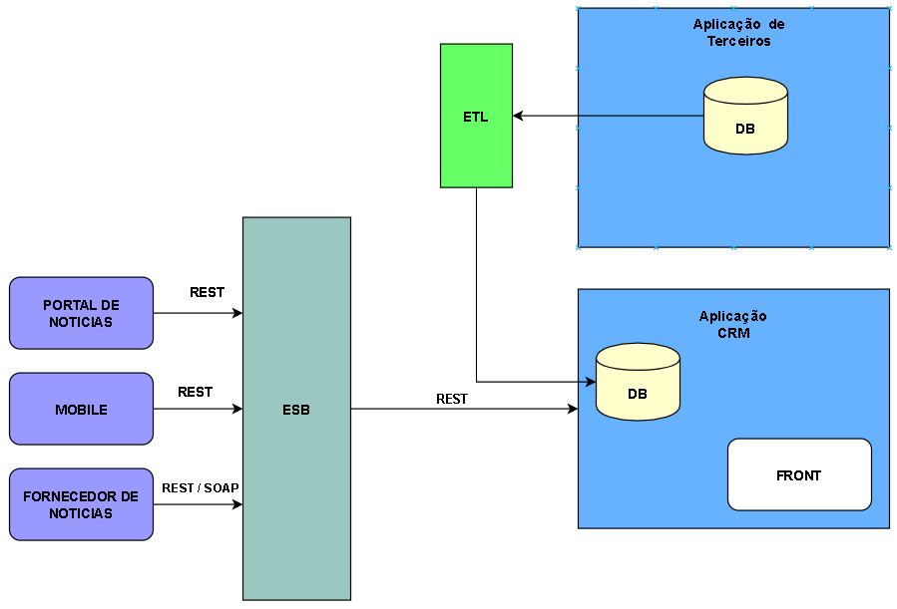

## IDENTIFICAÇÃO

|  |  |
| --- | --- |
| SERVICE ID | 1 |
| Nome da interface | Interface de captação e distribuição de notícias |
| Descrição curta | Trata-se de um serviço de agregação de notícias de vários portais publicadores de notícias. |

## Escopo

O sistema de captação de notícias é composto dos seguintes componentes:

**ESB Mule** 🡺 É o canal pelo qual as notícias são servidas aos clientes e também recebe as postagens feitas pelos publicadores e as encaminha à aplicação CRM.

**ETL Pentaho** 🡺 Também responsável por fazer a postagem de notícias, porém com acesso direto ao banco de dados dos publicadores com sistemas legados e as incluir diretamente no banco de dados da Aplicação CRM.

## Fora do escopo

- Fornecedores de conteúdos (notícias) que efetuam a publicação por meio do ESB.

- Bancos de dados de aplicações de terceiros, que fornecem acesso (somente leitura) às publicações, que por meio do ETL Pentaho são captadas e armazenadas no banco de dados do CRM.

## Especificação Funcional

|  |  |  |  |  |
| --- | --- | --- | --- | --- |
| Objetivo de negócio | Captar notícias de várias fontes publicadoras, para fornecer acesso através de um único portal de notícias via API Rest em um ESB e ETL | | | |
| Aplicação Origem | Fontes publicadoras independentes | | | |
| Aplicação Destino | Aplicação CRM | | | |
| Online/batch | Online | | | |
| Tecnologia | ESB Mule e ETL Pentaho | | | |
| Volumes | Média do volume: | Em média 150 transações por dia | Pico máximo: | Até 200 transações por dia em períodos esporádicos |
| Tipo de integração | Síncrono | | | |
| Protocol | REST | | | |
| Protocol | REST | | | |